Публичный отчет директора
МБОУ СОШ №1 с.Александров-Гай
за 2012-2013 учебный год

I. Общая характеристика муниципального общеобразовательного учреждения

Муниципальное бюджетное общеобразовательное учреждение средняя общеобразовательная школа №1 с.Александров Гай
Учредитель
Администрация Александрово - Гайского муниципального района Саратовской обл.
Лицензия
Серия А№ 280825 №397 от 19 мая 2011 г
Свидетельство о государственной аккредитации
Серия А №280825 от 19 мая 2011 года № 397

II. Состав обучающихся

На начало 2012/13 учебного года в школе обучалось 504, на конец учебного года 508 уч-ся. Функционировало 28 классов, 2 группы продленного дня.

1. Количество девочек - 263
количество мальчиков - 241
2. Национальный состав

Русские - 242
Казахи – 229
Татары - 17
Прочие – 16

3. Количество детей инвалидов - 6
Опекаемые дети - 7
Количество неполных семей - 99

Количество малообеспеченных семей – 111
Количество многодетных семей – 96
Анализ состава семей обучающихся позволяет сделать следующие выводы:
- Увеличивается количество семей, где родители имеют высшее образование
- 35% семей служащих
- 55% семьи рабочих
- По уровню доходов выделяются три группы
-45% семьи со средним доходом
-20% семьи, чей доход можно оценить как доход выше
среднего
- 35% семьи с низким доходом.
III. Структура управления
Административное управление осуществляет директор школы и его заместители.
Основной функцией директора школы является координация усилий всех участников образовательного процесса через Управляющий Совет, родительский комитет, педагогический совет, методический совет учреждения
Заместители директора реализуют, прежде всего, оперативное управление образовательным процессом и осуществляют мотивационную, информационно-аналитическую, планово-прогностическую, организационно-исполнительную, контрольно-регулировочную и оценочно-результативную функции.

IV. Условия осуществления образовательного процесса
1.Материально-техническая база школы
Год постройки: основное здание - 1967 г
пристройка - 2004 г Проектная мощность 680
Состояние материально-технической базы школы позволяет обеспечить необходимые условия для организации учебно-воспитательного процесса.
Школа имеет централизованное отопление, водопровод, канализацию.
В основном здании расположено 18 классных помещений, площадью 910,6 кв.м., оборудованных школьной мебелью в соответствии с требованиями; имеется необходимое оформление по ПБ и ТБ (инструкции, правила поведения). Санитарное состояние учебных кабинетов - удовлетворительное, произведен ремонт за счет родительских средств. В большей части кабинетов имеется необходимое учебно-методическое оборудование (иллюстрационный, дидактический, методический материал, библиотечка). В школе имеются 3 кабинета информатики, кабинет начальных классов, кабинет физики, химии, биологии, географии, иностранного языка, русского языка, кабинет музыки. Санитарное состояние хорошее. Имеются лаборантские в кабинете физики, химии, биологии.
В здании пристройки расположено 16 классных помещений площадью 628,5 кв.м., оборудованы мебелью согласно требованиям, имеется необходимое оформление по ПБ и для учебного процесса. В 10 классных помещениях, в которых занимаются 1 - 4 классы, ГПД уютно, красиво. В них имеется богатый методический и дидактический материал.
В школе имеется спортивный зал площадью 175 кв.м. Оборудование в исправном состоянии, но оснащения недостаточно. С целью реализации учебного плана (третий час физического воспитания) оборудован малый гимнастический зал, имеется зал хореографии.
В школе имеются мастерские:
- по обработке металла;
- по обработке древесины.
Для занятий по технологии для девочек имеются 2 кабинета с необходимым оборудованием для прохождения программы (10 швейных машин в рабочем состоянии, оборудование для прохождения темы «Кулинария»).
Для проведения занятий на свежем воздухе для учащихся имеется спортивная площадка.
Школа имеет самостоятельный земельный участок, территория ограждена забором и вдоль него зелеными насаждениями. Участок озеленен на 50% его территории, растут деревья и кустарники, имеются клумбы с цветами. Выходы и входы на участок, проезды покрыты асфальтом. В школе собрана нормативно-правовая база деятельности по технике безопасности и охране труда, создан пакет школьной документации, в которую входят все инструкции по технике безопасности и охране труда, два раза в год проводится контроль техники безопасности и охраны труда.
Полученный в 2007 году грант в размере 1 млн.руб. решил многие проблемы учебно-воспитательного процесса. Получены современные кабинеты физики, русского языка, кабинет начальных классов, истории, 6 комплектов мебели.
В школе эффективно используются 3 имеющихся компьютерных кабинета, в том числе мобильный компьютерный класс.
На данный момент в школе имеются:
- компьютеры – 84
- интерактивные доски - 11 (+ 3 экрана)
- мультимедийные проекторы - 21
- принтеры - 24

V. 1.Режим обучения
Школа работает в режиме 6-лневной учебной недели. Первые классы в режиме 5-дневной недели. Максимальная нагрузка обучающихся соответствует нормативам, обозначенным в базисном учебном плане применительно к 5 (I кл) — 6 ти дневному режиму работы школы и удовлетворяет гигиеническим требованиям к максимальным величинам обязательной нагрузки
2. Организация питания
Школа имеет столовую с площадью 100,8 кв.м., на 130 посадочных мест. На пищеблоке имеется все необходимое оборудование, существует проблема по обеспеченности посуды.
Питание учащихся проводится организованно: но утвержденному графику:
Завтрак 1-4 кл - после 2 урока; 5-11 кл - после 3 урока
Обед 12-12.30
Полдник 14.45- 15.00
Общий охват горячим питанием 92%.
3. Безопасность
В школе созданы необходимые условия для безопасности участников учебно-воспитательного процесса. Вопросы безопасности ОУ рассматриваются систематически на совещаниях при директоре, осуществляется регулярный контроль со стороны администрации.
В школе соблюдается пропускной режим, ведется «Журнал регистрации посетителей», организованно дежурство администрации, учителей, тех.персонала. В ночное время, выходные осуществляется дежурство 6 сторожами.
Здание школы оснащено средствами пожаротушения, телефонной связью, тревожной кнопкой. При проведении массовых мероприятий для обеспечения безопасности выделяются сотрудники милиции.
Подготовка учащихся и персонала к действиям в чрезвычайных ситуациях регулярно проводится, в ходе проведения занятий и тренировок эвакуация на случай возникновения ЧС, установлена тревожная кнопка.

Безопасность МБОУ СОШ №1

VI. Кадровое обеспечение
Количественный и качественный состав кадров на 2012/13 уч.год

всего | Высшая  категория | I  категория | II  категория | Без  категории
49 | 11 | 29 | 6 | 3

Из 49 педагогических работников имеют стаж работы:
Имеют образование
Высшее-38 (80%)
Среднеспециальное - 7 (14%)

VII. Сведения о награждении педагогических работников
1. Премия Президента РФ - 2
2. «Отличник народного Просвещения» - 2
3. «Почетный работник общего образования РФ» - 5
4. «Грамота Министерства образования РФ» - 4

VIII. Информационные ресурсы муниципального общеобразовательного учреждения
1. Подключение к сети Интернет (способ подключения) ADSL
2. Наличие сайта у муниципального общеобразовательного учреждения
www.algscool-1.ucoz.ru

IX. Приоритетные цели и задачи
Приоритетные цели и задачи школы определены Программой развития МБОУ СОШ №1. Программа разработана МС школы, рассмотрена на педагогическом совете и Управляющим советом.
Цель программы: Создание оптимальных условий для духовного, нравственного, физического развития, социализации и самоопределения личности.
Основные задачи программы:
- обеспечение прав ребенка на качественное образование в соответствии с их интересами и намерениями;
- реализация преемственности и открытости в сфере образовательных подсистем (дошкольной, школьной, дополнительного образования, вузовской), предоставлявших каждому обучающемуся сферы деятельности, необходимые для его развития;
- построение образовательной практики с учетом региональных, социокультурных тенденций, воспитание детей в духе уважения к своей школе, краю, России;
- содействие повышению роли семьи в воспитании детей;
- формирование культуры здорового образа жизни;
- разработка и внедрение нового содержания образования в школе;
- демократизация системы управления школой;
- развитие ресурсного (материально-технического, кадрового, научно-методического) обеспечения воспитательно-образовательного процесса;
- включение внеобразовательных социальных структур в систему образования;
-развитие органов ученического самоуправления. детской общественной организации.

Структура заболеваемости обучающихся в 2012-2013 учебном году

Кол-во обуч. | Измерение сердечно-сосудистой системы | ЛОР - патология | Состоние органов зрения | ОРВИ | ОРЗ | Астма | Бронхиты | Трахеиты | Кожные заболевания
499 | 20 | 56 | 17 | 96 | 163 | 3 | 105 | 15 | 24

Заболеваемость в днях на 1 ребенка:
0-2 - 140 учащихся = 29%
2-4 - 40 учащихся = 11%
4-6 — 50 учащихся = 8%
6-8 — 103 учащихся = 20%
> 164 учащихся = 32%

Социальная активность и партнерство

Развитие внешних связей

Одной из главных задач нашего образовательного учреждения является удовлетворение образовательных запросов обучающихся и их родителей через повышение вариативности образования, сохранение единого образовательного пространства и расширение возможностей получения образования повышенного уровня, поддержание в школе определенного масштаба культурных норм и ценностей.
Решение этой проблемы предполагает взаимодействие школы с другими образовательными учреждениями и организациями по следующим направлениям:
1. Формирование единого образовательного пространства через использование в воспитательно-образовательном процессе школы педагогических, культурных возможностей вузов, учреждений дополнительного образования села.
2. Привлечение бюджетных и других средств для развития материально-
технической базы школы.

Реализация образовательной программы

Цель и задачи образовательного процесса.
Цель:
-развитие нравственной, гармоничной. физически здоровой личности, способной к творчеству и самоопределению
Задачи:
1. Создать условия безопасности и комфортности участников образовательного процесса.
2. Обеспечить высокое качество образования, его доступность, открытость и привлекательность для всех участников образовательного процесса.
3. Обеспечить положительную динамику организации ПП и выход на ПО как условия достижения нового качества образования.
4. Продолжить формирование информационной образовательной среды путем использования потенциала компьютерных технологий.
5. Развивать профессионально-личностные компетенции педагогов, непрерывность их профессионального развития как средства обновления качества образования.
6. Продолжить внедрение современных образовательных и воспитательных технологий.
7. Продолжить внедрение технологий здоровьесбережения.
8. Развивать взаимодействие школы и семьи для успешной социализации обучающихся.
9. Создать условия для реализации ФГОС.

Программно-методическое обеспечение деятельности.

В соответствии с типами и видами образовательных учреждений школа относится к общеобразовательным учреждениям. Имеет статус базовой школы (приказ №112 от 3.06.08 г. по отделу образования. Учебно-методические комплексы школы представляют собой единую систему подачи и обработки учебно-методического материала: программы, рабочие программы, учебно-методический комплект учителя, учебно-методический комплект учащегося. Учителя школы выбирают предметные программы в соответствии с уровнем подготовленности класса, наличием учебно-методического комплекса, используемыми педагогическими технологиями.

Перечень образовательных программ

Образовательные программы, реализуемые в образовательном учреждении. Образовательные программы начального общего образования школы (1 ступень обучения).
Целями этапа начального общего образования являются формирование представлений учащихся о природе, обществе, соответствующих современному уровню знаний.
На основе реализуемых программ начального образования в школе обеспечиваются:
- Обучение грамоте, овладение навыками письма, чтения, счега;
- Развитие познавательных и речевых способностей;
- Формирование культуры, самостоятельности мышления. Основ личной гигиены и здорового образа жизни.

Образовательные программы основной школы
(II ступень обучения):

- Общеобразовательные программы по предметам (5-9 класс).

Образовательные программы (III ступень) –
базовый и профильный уровень

Программно - методическое обеспечение позволяет реализовать образовательный план. На основании анализа рабочих программ можно сделать следующие выводы:
- В своей работе учреждение использует государственные образовательные программы для общеобразовательных учреждений, рекомендованные Министерством образования РФ;
- Учебные программы обеспечены в основном учебно-методическим материалом;
- Каждый учитель работает в соответствии с утвержденной рабочей программой;
- Программы реализуются в полном объеме.

IХ. Воспитательный анализ 2012-2013 учебный год

Цель воспитательной работы на 2012-2013 учебный год: воспитание нравственной, гармоничной, физически здоровой личности, с высоким уровнем гражданского самосознания и культуры.
Задачи:
1. Формирование нравственной позиции;
2. развитие познавательных интересов, творческой активности;
3. социализация учащихся;
4. развитие детского ученического самоуправления.

Воспитательная работа строилась по нескольким направлениям: патриотическое, эстетическое, спортивное, работа с родителями.

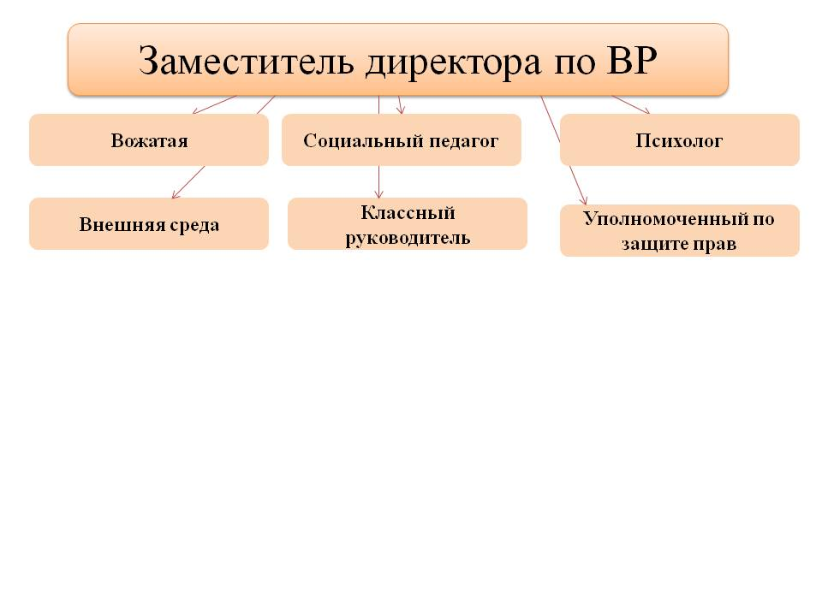

Учреждения ДО (ДШИ, ЦДТ, ДЮСШ), районная больница, милиция, краеведческий музей, комитет по делам молодежи.

Воспитательная работа состоит из нескольких компонентов:
- воспитательные мероприятия;
- профилактическая работа;
- самоуправление;
- методическая работа;
- ВШН

Состояние здоровья

На сегодняшний день в школе стоит проблема сохранения здоровья учащихся. Образовательная функция школы по-прежнему остается ведущим аспектом её деятельности, важным фактором в оценке степени и качества обученности становится состояние здоровья школьников. В школе проводилось динамическое наблюдение за состоянием здоровья учащихся.

X. Основные направления на новый учебный год

- Модернизация содержательной и технологической сторон образовательного процесса.
- Внедрение в образовательный процесс информационных технологий, исследование имеющейся базы школы.
- Формирование новой информационной культуры учителей.
- Создание открытого информационного образовательного пространства. Популяризация сайта школы.
- Взаимодействие школы и семьи. Расширение системы дополнительного образования.
- Внедрение технологий здоровьесбережения.
- Создание условий безопасности и комфортности участников образовательного процесса.

ХI. Основные направления на новый учебный год

1. Продолжить работу по модернизации содержательной и технологической сторон образовательного процесса
2. Создать условия для реализации ФГОС
3. Расширить сетевое взаимодействие между ОУ района
4. Развивать взаимодействие школы и семьи для успешной социализации обучающихся
5. Продолжить внедрение технологий здоровьесбережения
6. Расширить систему дополнительного образования
7. Создать условия безопасности и комфортности участников образовательного процесса.

